Отчет

психолога МБОУ «СОШ №1 им. Билимханова С.Г. с. Зандак»

Джайнабизовой Р.С. за январь 2020 г.

В рамках Федерального проекта «Поддержка семей, имеющих детей» с целью оказания услуг психолого – педагогической, методической и консультативной помощи родителям (законным представителям) детей, а также гражданам, желающим взять на воспитание в свои семьи детей, оставшихся без попечения родителей, на базе МБОУ «СОШ №1 им. Билимханова С.Г. с.Зандак» Ножай-Юртовского района ЧР, проведены следующие программные мероприятия:

13.01.2020г – Проведен круглый стол «Формирование внимания ребенка»

Цель: ознакомить родителей с шестью стадиями формирования внимания у детей; а

также с играми на развитие внимания у детей так как, развитие внимания ребенка младшего школьного возраста чрезвычайно важно, ведь все его дальнейшие успехи в обучении будут зависит от того на сколько ваш малыш будет внимателен!

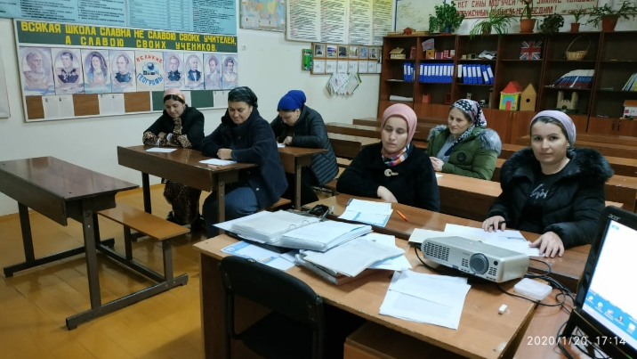

Существуют следующие стадии формирование у детей 1. Стадия рассеянного внимания 2. Стадия фиксированного внимания 3. Стадия гибкого одноканального внимания 4. Стадия сложившегося одноканального внимания 5. Стадия формирования двухканального внимания 6. Стадия сложившегося двухканального внимания

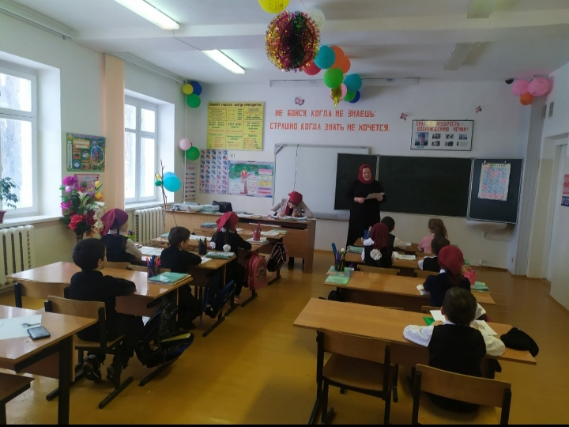

Рекомендации родителям:

1. Научить ребенка обращать внимание на что то определенное совсем не трудно.
2. Мы предлагаем несколько игр на развитие внимание вашего ребенка: назови что видишь; делай и рассказывай найди предмет и др.
3. С 5-6 лет следует начинать серьезные обучающие занятие с ребенком.
4. В мозгу ребенка есть «строенная» защита от перегрузок и в моменты усталости один канал отключается.
5. Помните малыш вовсе не рассеян, и даже наоборот он сосредоточен: лишь на том, что в это момент представляет на него наибольший интерес.

Поэтому требовать от ребенка концентрацию внимания до 5-6 лет просто бессмысленно.

В конце круглого стола даны индивидуальные консультации по запросу родителей.